Отчет по 4 лабораторной работе

Дисциплина: Основы Электроники

Выполнил: Чалый Андрей

Группа: ИУ7-32Б

**Эксперимент 4**

ИССЛЕДОВАНИЕ ВАХ ПОЛУПРОВОДНИКОВЫХ ДИОДОВ С ИСПОЛЬЗОВАНИЕМ ПРИБОРА IV ANALYZER

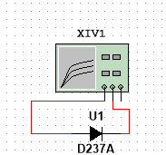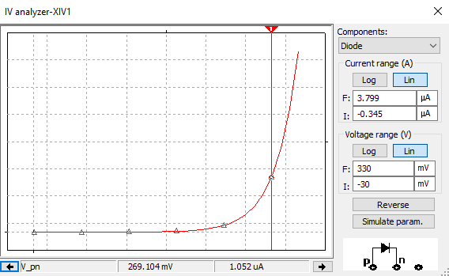

С помощью Графера экспортируем данные в текстовый файл:

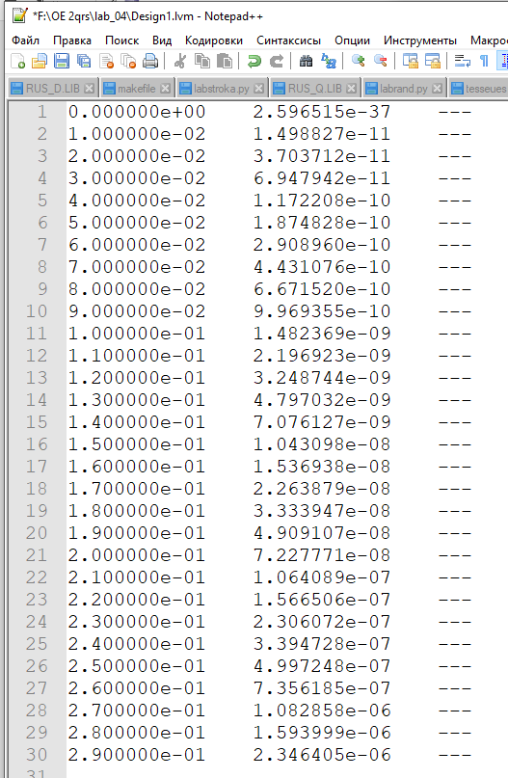

Исследуем ВАХ в диапазоне температур от -30 до 70 градусов Цельсия:

Для указанного выше диода выбираем I = 1 uA, U = 269 mВ (точка на графике IV analyser). Рассчитываем сопротивление для обеспечения такого режима при источнике 1В:

R = (Uист - Uд) / Iд = 731 kOm

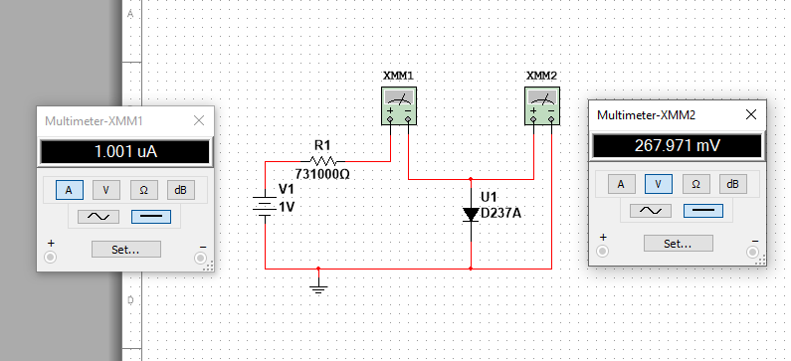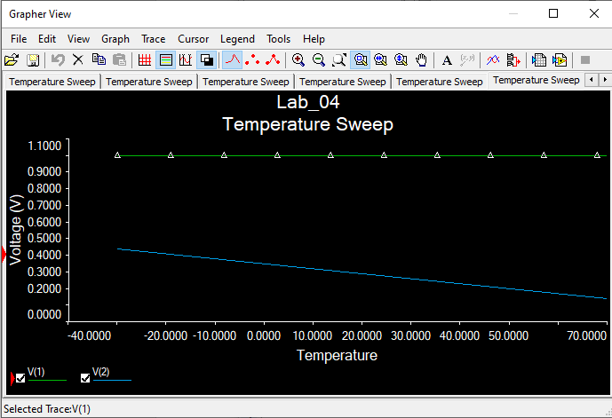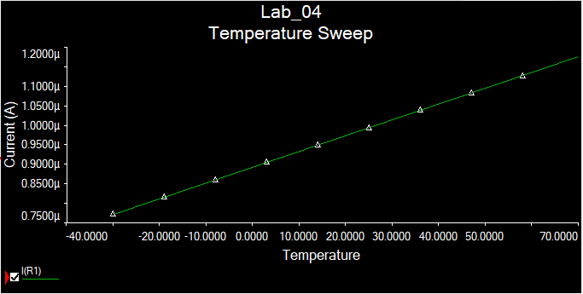

Видно, что напряжение на диоде упало, ток диода увеличился при изменении температуры от -30 до 70 град. Цельсия.

**ЭКСПЕРИМЕНТ 5**

ИССЛЕДОВАНИЕ ВОЛЬТФАРАДНОЙ ХАРАКТЕРИСТИКИ ПОЛУПРОВОДНИКОВОГО ДИОДА

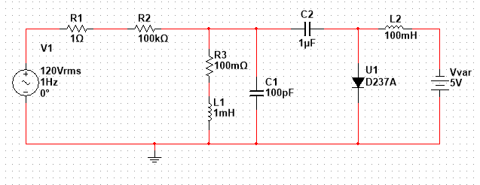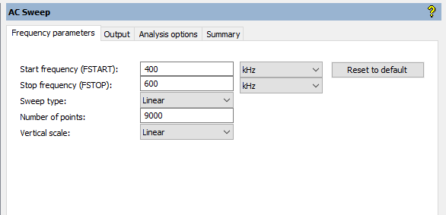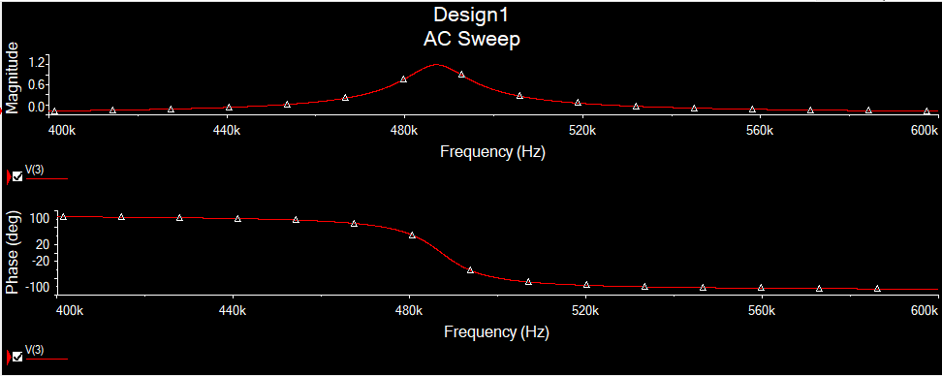

Делаем Степпинг:

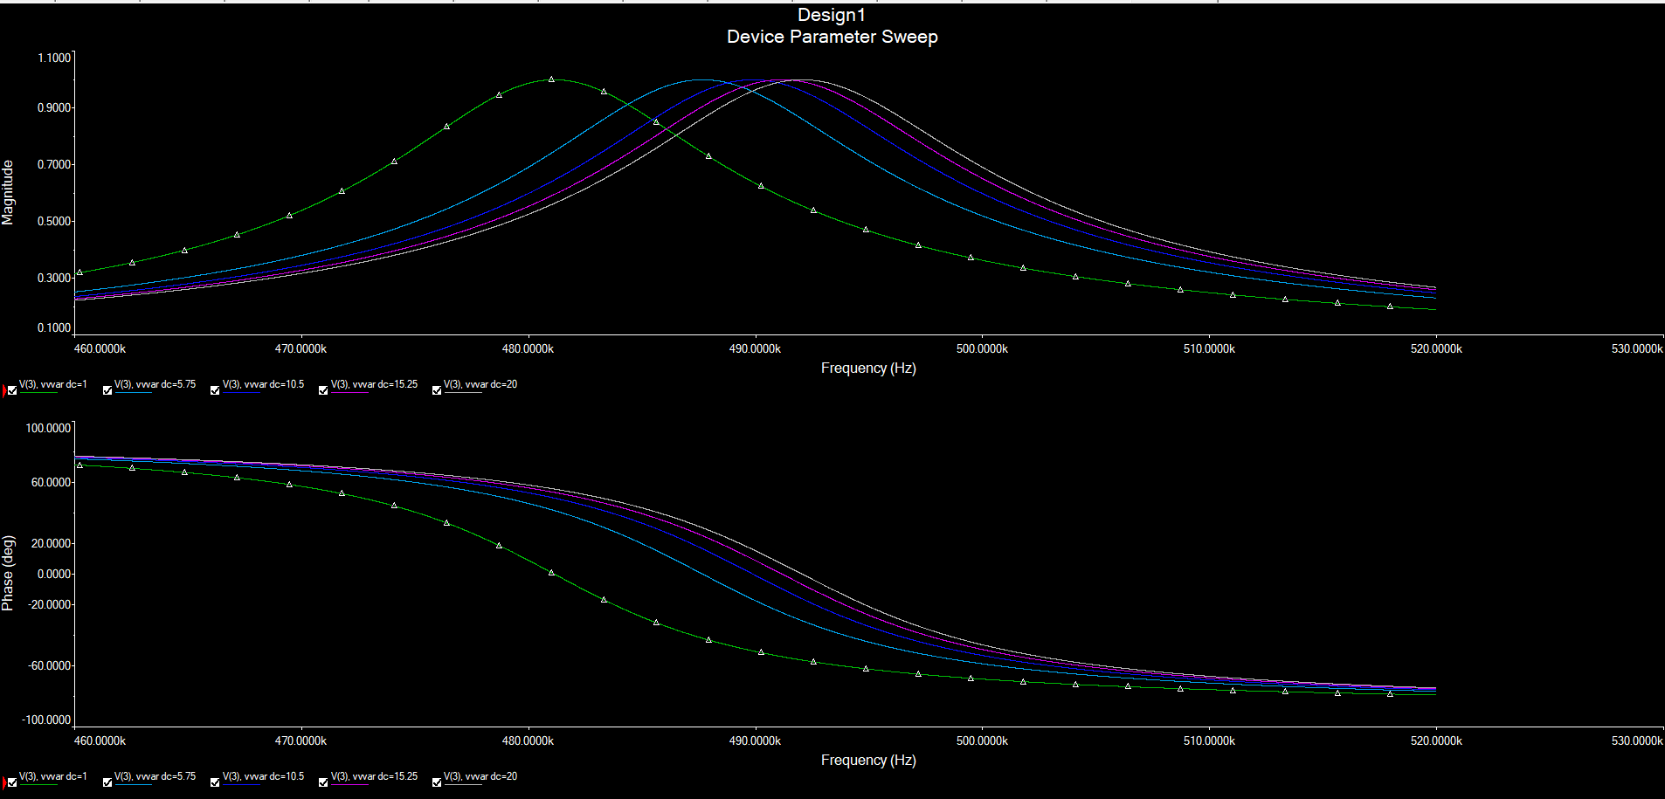

Вручную собираем данные в Маткад, находя пики.

